

Componente Curricular de Ciências
Objeto(s) de conhecimento(s): Gimnospermas e Angiospermas
Critérios de avaliação:
- Compreender as principais características morfológicas e funcionais das gimnospermas, reconhecendo sua classificação no Reino Plantae.
- Identificar os diferentes grupos de plantas com sementes e comparar suas estruturas reprodutivas, diferenciando gimnospermas e angiospermas.
- Analisar a diversidade das plantas com sementes e sua importância ecológica nos ecossistemas terrestres.
- Relacionar as estruturas vegetais (folhas, sementes, cones) com suas funções biológicas, compreendendo seus papéis na reprodução e sobrevivência da planta.
- Reconhecer a importância econômica das gimnospermas em setores como papel, madeira, ornamentação e medicamentos.
- Utilizar diferentes linguagens (como músicas, textos e imagens) para interpretar e comunicar informações científicas sobre gimnospermas.

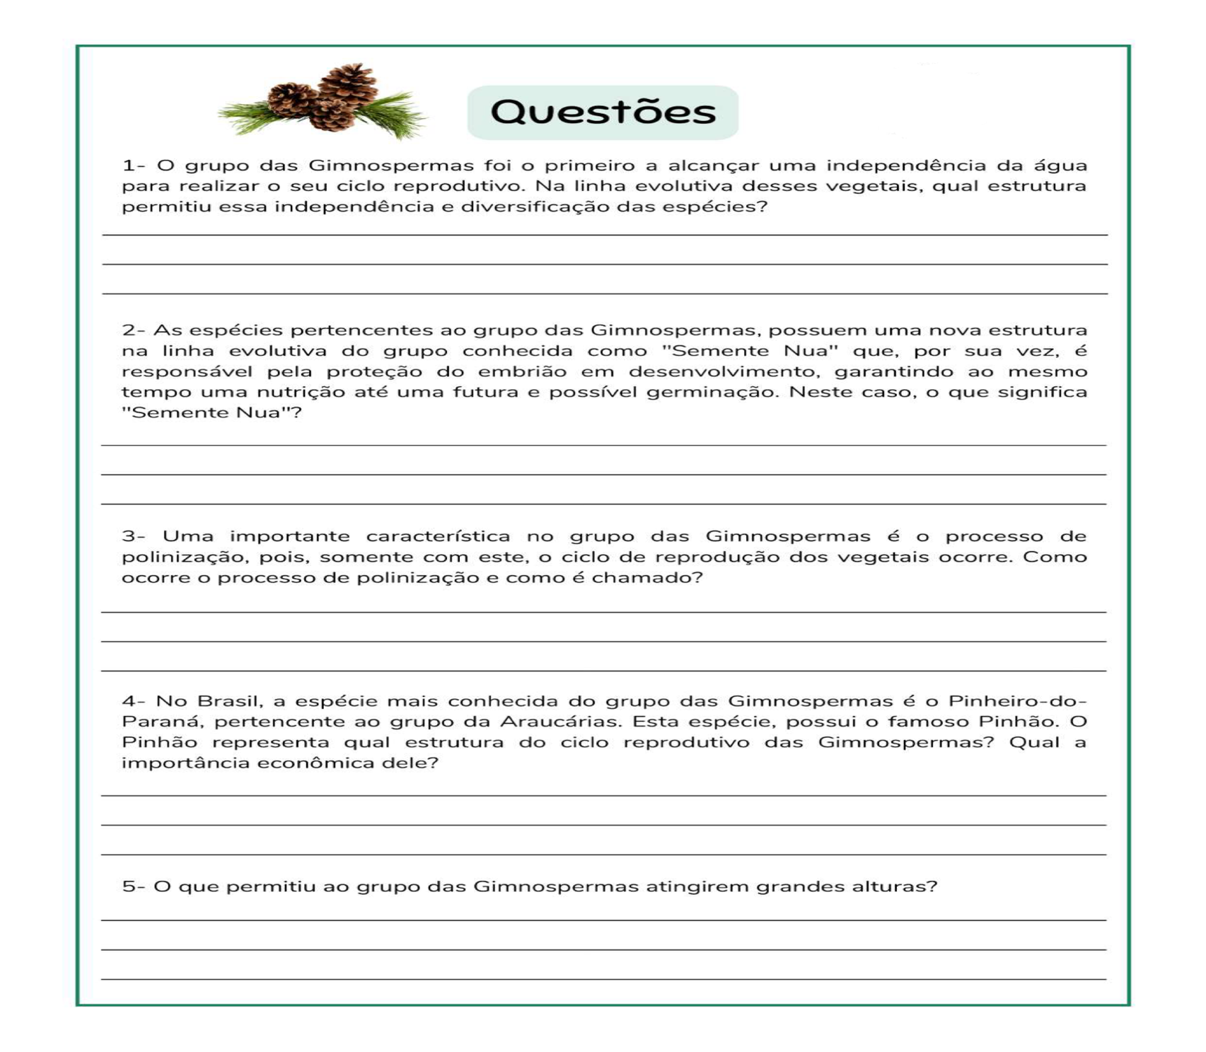
Professora Mariah Sade

